
เฉลยใบงานที่ 20 เรื่อง ศึกษาส่วนประกอบของดิน (ตอนที่ 1)

ได้__________คะแนน
คะแนนเต็ม 10 คะแนน
วันที่________เดือน_______________พ.ศ.___________
ชื่อ_____________________________เลขที่______ชั้น__________

คำชี้แจง นักเรียนแต่ละกลุ่มปฏิบัติ ดังนี้
1. อ่านวิธีทำกิจกรรมการทดลองให้เข้าใจ 2. ตอบคำถามก่อนทำกิจกรรม
3. ทำกิจกรรมและบันทึกผล 4. ตอบคำถามหลังทำกิจกรรม

กิจกรรมที่ 6.1 ศึกษาส่วนประกอบของดิน (ตอนที่ 1)

วัสดุอุปกรณ์

1. ตัวอย่างดิน 3 แหล่ง
2. แว่นขยาย 1 อัน
3. พลั่วขุดดิน 1 เล่ม
4. บีกเกอร์ ขนาด 500 ลูกบาศก์เซนติเมตร 3 ใบ
5. จานกระดาษสีขาว 3 ใบ
6. ช้อน 1 คัน
7. ปากกาเคมี 1 ด้าม

วิธีทำ

1. นักเรียนแบ่งกลุ่ม แต่ละกลุ่มร่วมกันสำรวจดินบริเวณโรงเรียนหรือบ้านจำนวน 3 บริเวณ
2. ขุดหรือตักดินจาก 3 บริเวณ จำนวนแหล่งละ 300 ลูกบาศก์เซนติเมตรลงในบีกเกอร์
แล้วกำหนดหมายเลขดิน 1-3
3. ตักดินปริมาตร 100 ลูกบาศก์เซนติเมตร ใส่ในจานกระดาษ เขียนหมายเลขกำกับที่จานกระดาษ
สังเกตดินอย่างละเอียด โดยใช้ช้อนเขี่ยดิน จากนั้นใช้แว่นขยายส่องดูสิ่งที่อยู่ในดิน
แต่ละหมายเลข บันทึกผลโดยการวาดภาพ
4. แต่ละกลุ่มนำเสนอเพื่อแลกเปลี่ยนข้อมูลกัน
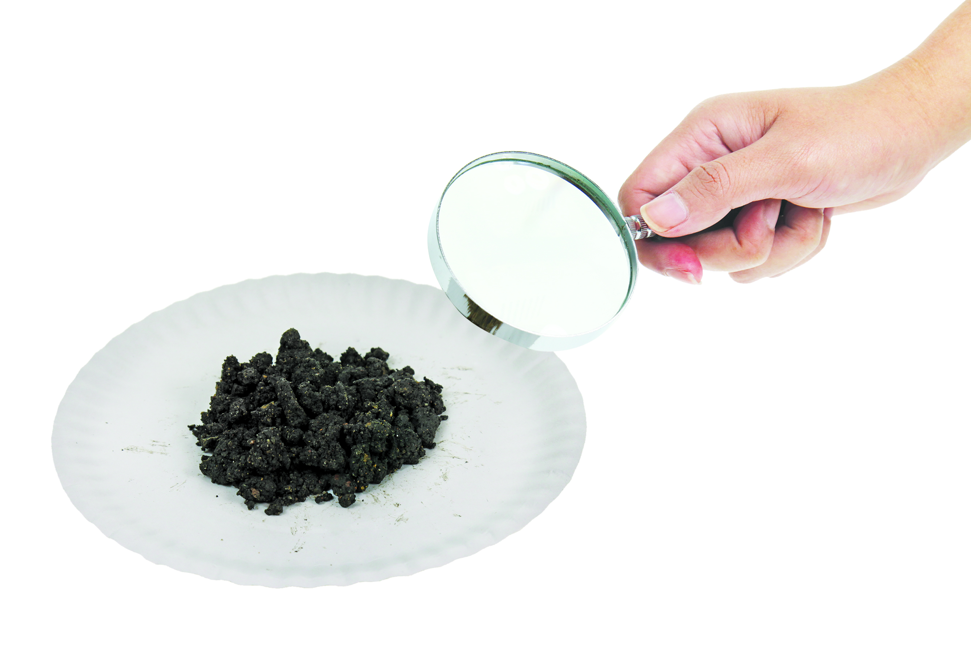
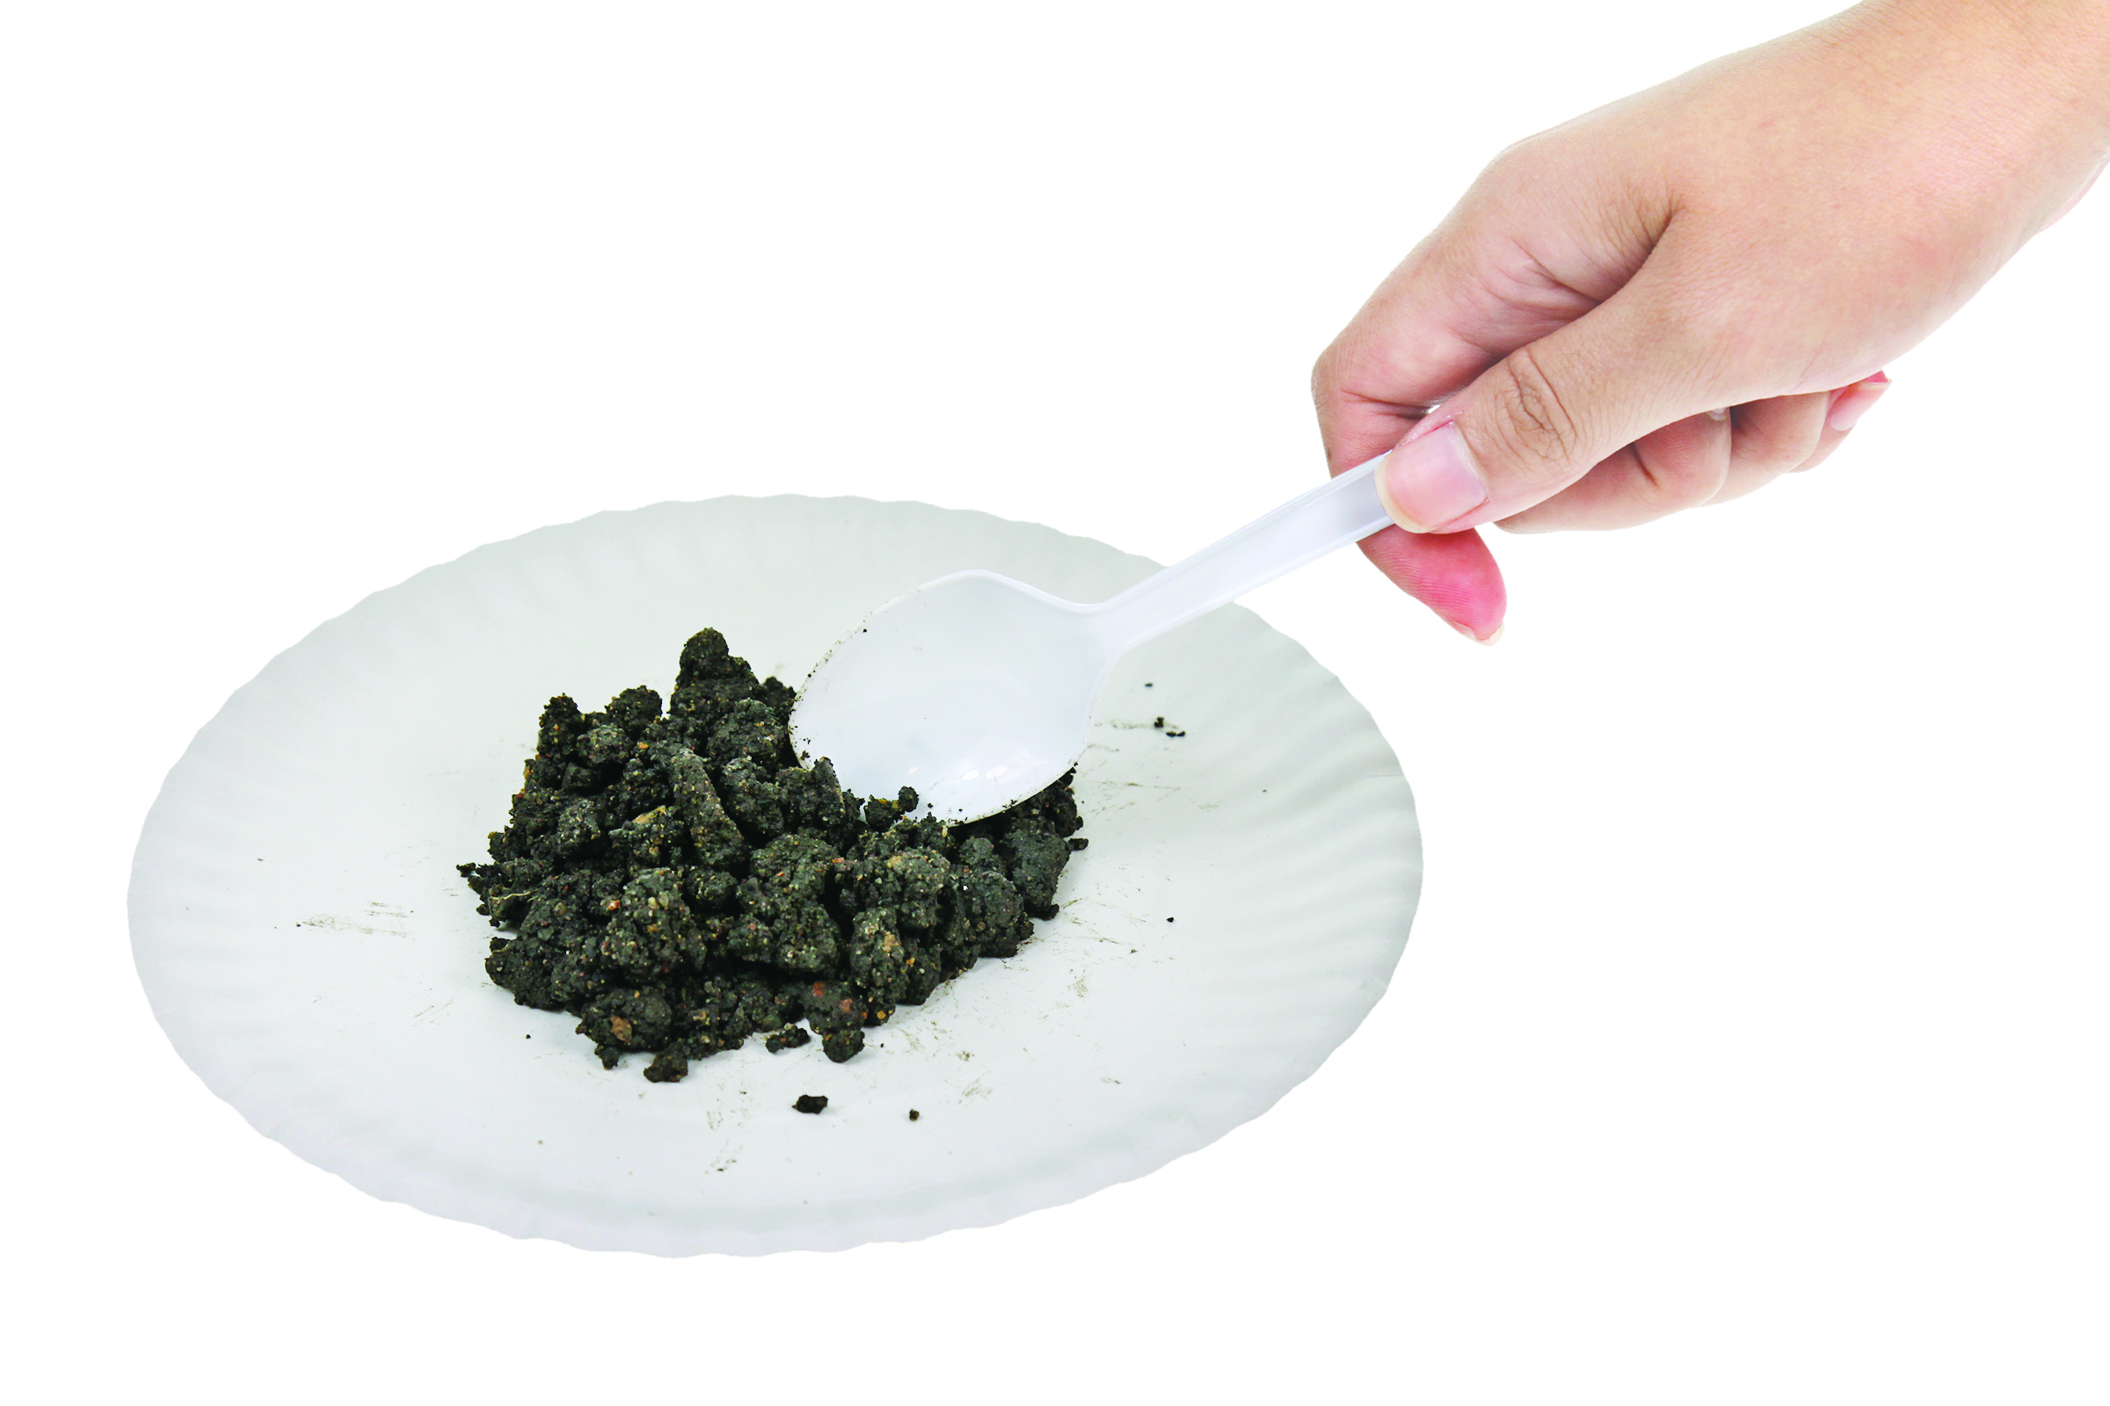

การสังเกตดินด้วยตาเปล่าและโดยส่องดูด้วยแว่นขยาย

คำถามก่อนทำกิจกรรม
(ตัวอย่างคำตอบ)

1. บริเวณบ้าน ชุมชน หรือโรงเรียนของนักเรียนมีดินอยู่บริเวณใดบ้าง
(ในกระถางหรือในแปลงดอกไม้ ใต้ต้นไม้ และริมบ่อน้ำ)

2. นักเรียนคิดว่ามีอะไรอยู่ในดินบ้าง
(ซากพืช ซากสัตว์)

บันทึกผลการทำกิจกรรม
(ตัวอย่างคำตอบ)

ตาราง บริเวณที่พบ และสิ่งที่พบในดิน เมื่อส่องดูด้วยแว่นขยายของดินหมายเลข 1-3

ดิน | บริเวณที่พบดิน
หมายเลข 1 | (ใต้ต้นมะม่วงที่บ้าน พบเศษใบไม้ แมลงที่ตายแล้ว ก้อนหินก้อนเล็ก ๆ  เศษเชือก)
หมายเลข 2 | (ริมบ่อน้ำที่โรงเรียน พบเศษขยะ เศษใบไม้ แมลงที่ตายแล้ว  ก้อนหินก้อนเล็ก ๆ)
หมายเลข 3 | (กระถางดอกไม้ที่โรงเรียน พบเศษใบไม้ มด ก้อนหินก้อนเล็ก ๆ)

คำถามหลังทำกิจกรรม
1. นักเรียนนำดินมาจากบริเวณใดบ้าง
(ใต้ต้นมะม่วงที่บ้าน ริมบ่อน้ำที่โรงเรียน กระถางดอกไม้ที่โรงเรียน)

2. สิ่งที่อยู่ในดินแต่ละหมายเลขมีอะไรบ้าง
(ดินหมายเลข 1 มีเศษใบไม้ แมลงที่ตายแล้ว ก้อนหินก้อนเล็ก ๆ เศษเชือก ดินหมายเลข 2
มีเศษขยะ เศษใบไม้ แมลงที่ตายแล้ว ก้อนหินก้อนเล็ก ๆ และดินหมายเลข 3 มีเศษใบไม้
มด ก้อนหินก้อนเล็ก ๆ)

3. สิ่งที่อยู่ในดินหมายเลข 1-3 เหมือนหรือแตกต่างกันอย่างไร
(ดินหมายเลข 1-3 สิ่งที่เหมือนกัน คือ มีเศษใบไม้ แมลงหรือสัตว์ตัวเล็ก ๆ ทั้งที่ยังมีชีวิตอยู่
และที่ตายแล้ว และมีก้อนหินก้อนเล็ก ๆ ส่วนสิ่งที่แตกต่างกัน คือ ดินบางหมายเลข
มีเศษขยะอยู่ในดิน แต่บางหมายเลขไม่มี)

4. สรุปผลการทำกิจกรรมได้ว่าอย่างไร
(ดินมีเศษใบไม้ แมลงหรือสัตว์ตัวเล็ก ๆ ทั้งที่ยังมีชีวิตอยู่และที่ตายแล้ว รวมทั้งก้อนหิน
ก้อนเล็ก ๆ เป็นส่วนประกอบ)

จงทำกิจกรรมอย่างรวมพลัง ด้วยความละเอียดรอบคอบ

